שיטות מערך ב-JavaScript - 20 תשובות תרגול

- Map = method שתפקידה לעבור על מערך ומפעילה פונקציה על כל איבר ובסופו של ריצה היא מחזירה מערך חדש עם הנתונים החדשים שעברו שינוי (או לא) ע"י הפונקציה.

ForEach = מטודה שעוברת על מערך, בcallback שבתוכה יש 2 פרמטרים (key, value)
וכך אפשר בקלות יותר לרוץ על מערך ולפעול פעולות עליו.

שניהם רצים על מערך ופועלים עליו פעולות, map - מחזיר מערך חדש, לעומת ForEach -שאינו מחזיר שום דבר אלא רק פועלת על אותו מערך ומשנה אותו.

דוגמא: מקרה שבו נרצה לשנות אברים מבלי לפגוע במערך המקורי ולשבור אותו, ולהשאיר קוד נקי בלי להוסיף משתנים חיצוניים סתם.

- Filter = עובר על מערך ומפעיל על כל איבר פונקציית callback שבה תנאי סינון, במקרה שהאיבר עומד בתנאי - הוא נכנס למערך חדש שהfilter יוצר. לכן אפשר בקלות ובברור יותר לסנן ממערך רק את המספרים הזוגיים, כי במקרה שיש כמה אברים שעומדים בתנאי הוא מחזיר את כולם למערך חדש. ולא צריך ליצור מערך כמו ב Reduce .

Reduce = זוהי גם method שעוברת על מערך ובתוכה מופעלת פונקציית callback שמקבלת שני פרמטרים accumulator, corentvalue) ) בפרמטר הראשון האיבר index במערך, ובפרמטר השני האיבר הindex+1 ו (הוא נותן את הפרמטרים בצורה אוטומטית אם לא נותנים לו מוגדר מראש את הערך של accumulator, אם רוצים להגדיר ערך התחלתי בשבילו עושים פסיק לאחר הcallback וכותבים שם ערך התחלתי, זה גם יכול להיות מערך או אובייקט), בתוך הפונקציה יש תנאי האיבר שעומד בתנאי חוזר לפרמטר הראשון ובפרמטר השני האיבר הבא בתור, וכך רצה הלולאה ובסופו של דבר חוזר accumulator למשתנה. (ראו דוגמא)

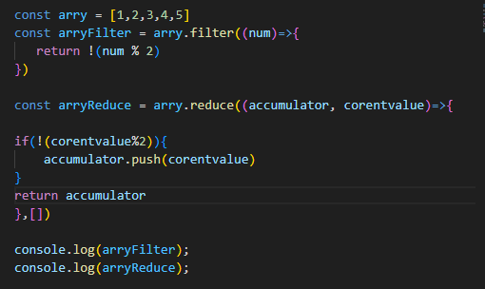

- Find = פונקציה שמחזירה את האיבר הראשון במערך שעונה על תנאי מסוים, אם לא מצאה מחזירה undefined .
- זה מחזיר מספר אחד.
- חוסך בחישובים כי כאשר נמצא האיבר הראשון שעומד בתנאי הפונקציה לא ממשיכה לרוץ עד סוף המערך אפילו שאולי יהיה שם עוד אברים שיעמדו בתנאי.
- בדיקת תנאי בצורה נקיה בקוד מבלי לבזבז חישובים.

Filter = פונקציה שרצה על כל המערך ומחזירה את האברים שעמדו בתנאי מסוים למערך חדש. –
- יכול להחזיר כמה מספרים.
- רץ על כל המערך
findIndex = נעדיף להשתמש כאשר אנחנו רוצים את האינדקס של האיבר הראשון שעומד
בתנאי.

- Some = פונקציה שעוברת על מערך עם תנאי מסוים , אם יש כבר איבר אחד שעומד בתנאי היא מפסיקה לרוץ ומחזירה את הערך true . יש כאן גם את העניין של Short-circuiting כי ברגע שיש לה true אחד היא מפסיקה לרוץ ולחשב.

Every פונקציה שרצה על מערך ובודקת האם כל האברים במערך עומדים בתנאי , רק אם כולם עומדים בתנאי היא מחזירה true, מספיק אחד שלא עומד בתנאי והיא תחזיר .false יש כאן גם את העניין של Short-circuiting כי ברגע שיש לה false אחד היא מפסיקה לרוץ ולחשב.

דוגמאות:

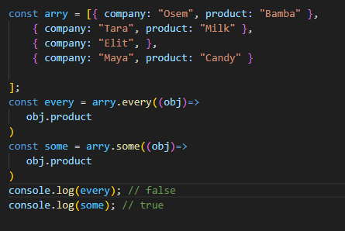

- הבהרה: NaN === NaN // false למה? כי NaN הוא תוצאה של חישוב לא מוגדר לכן אף NaN לא יהיה שווה לחברו ואפילו לא לעצמו, כלומר, כל NaN נתפס כ"איבר ייחודי ולא מוגדר",
Includes = פונקציה שרצה על מערך ובודקת האם מה שנשלח לה בפרמטר קיים במערך אם כן מחזירה true אם לא false . אם נשלח בפרמטר NaN הוא פשוט מחפש אם הוא קיים ובמקרה שכן מחזיר true למה? כי הוא לא נותן לו בדיקה של === אלא מאחורי הקלעים משתמש בפונקציה אחרת ששם ההגדרה ש NaN שווה ל NaN .

indexOf = פונקציה שרצה על מערך ובודקת האם מה שנשלח לה בפרמטר עומד בתנאי הcallback אם כן מחזירה את הindex של האיבר שנמצא אם לא מוצאת מחזירה את הערך 1- . אם יש NaN שנשלח בפרמטר הפונקציה הזאת כן פועלת לפי השוואה === ולכן שום NaN לא שווה לעצמו והיא תחזיר 1-.

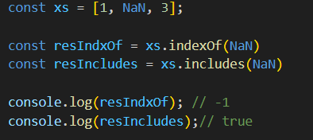

- Splice = פונקציה שמסירה ממערך קיים אברים ומעבירה למערך חדש, הפרמטרים שנשלחים הם (index, num step, numPlus) בפרמטר הראשון האינדקס שממנו הפונקציה מתחילה לחתוך, בפרמטר השני מספר האברים שיחתכו מהאינדקס לכיוון המשך המערך. בפרמטר השלישי והלאה – אפשר להכניס מספרים/ פונקציות ועוד והם נכנסים במקום של האברים שנחתכו והלאה. זה הסרה שמשנה את המערך המקורי.

Slice = פונקציה שרצה על מערך ויוצרת לה העתק במערך חדש, יש לה אפשרות לקחת רק חלק מהמערך, מאינדקס X עד Y וליצור העתק. אינו משנה את המערך המקורי ומעתיק by value כך שזה מקום אחר בזיכרון.

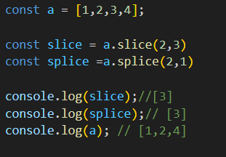
- Sort = פונקציה שממיינת מערך לפי סדר עולה, אבל – לאחר שיצרו אותה שמו לב לבאג שיש לה – היא ממיינת בצורה סטרינגית ולא בצורה מספרית כך ש 2 לא קטן מ אחד אפס ולא מעשר.

סדר עולה

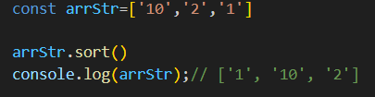

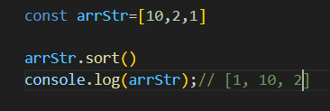
תהיה לנו אותה תוצאה בשני המקרים מכיוון שבהגדרה הפונקציה מתייחסת למספר כמו לstr .

סדר יורד – ע"י הפונקציה revers() שהופכת סדר של מערך.
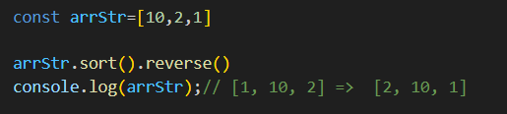

פתרון למיון מערך בצורה של number :
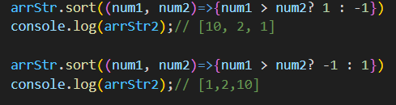
סדר יורד

סדר עולה

בשביל להפוך את הסדר צריך פשוט להחליף את המינוס בין המספרים.

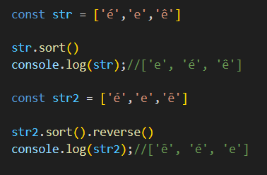

- שניהם פועלים על סוף המערך
push = דחיפת אברים למערך קיים -לסוף המערך והחזרת גודל המערך.
שימוש אופייני: לבנות רשימה בסדר הכנסה.
Pop = מסיר את האיבר האחרון מהמערך ומחזיר אותו.
שימוש אופייני: כשנעבוד עם מבנה מחסנית – תמיד עובדים מהסוף.

שניהם פועלים על תחילת המערך

Shift = מסיר את האיבר הראשון מהמערך ומחזיר אותו.
שימוש אופייני: כשנעבוד עם מבנה תור– תמיד עובדים מההתחלה.
unshift = הוספת איברים לתחילת המערך ומחזיר את גודל המערך.

במערכים גדולים
- push/pop
פועל על הסוף של המערך - פעולה מהירה . למה?
כי לא צריך להזיז איברים אחרים. כאן לא משנה כמה אברים יהיו במערך יכול להיות אפילו מיליון אבל כל פעם הפעולה תיקח זמן קבוע כי היא איננה צריכה לגעת בשאר האברים.
-shift/unshift
פועל על התחלה של המערך - פעולה יקרה .
כי כל פעם שדוחפים/מוציאים מההתחלה, כל שאר האיברים צריכים "לזוז אינדקס".
ולכן במערכים גדולים כגודל המערך כך יהיה היחסיות של הזמן שזה ייקח, כי אם יש לנו מערך עם מיליון אברים כולם יצטרכו לעבור אינדקס וזה פעולה שלוקחת זמן.

- שרשור:
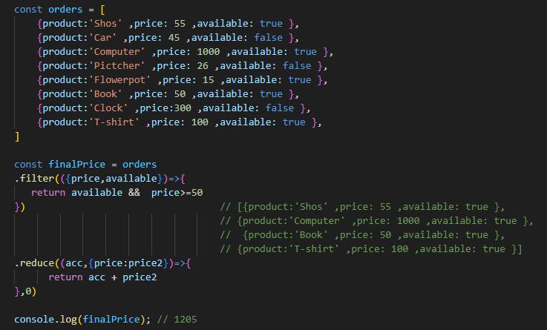

- כן דווקא בJS המודרני יש יציבות ומאחורי הקלעים המנוע כבר יודע שבמקרה של מפתחות שווים הוא שם ראשון את האיבר שנכתב ראשון במערך, זה קרה ב2019ES .
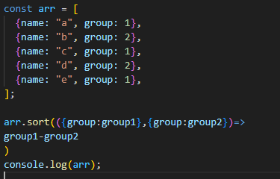

- Concat() =
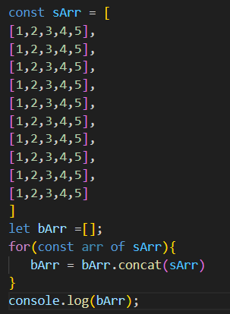

Push() =
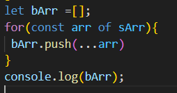

Prealloc =
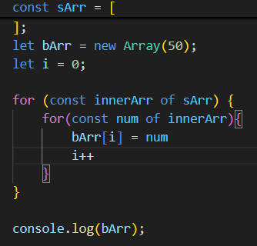

 | יתרונות | חסרונות
concat | משלב שני מערכים ומחזיר אותם למערך חדש,  עושה שני פעולות ביחד גם מפרק וגם מכניס למערך חדש. | פחות נח לשימוש מה spread operator.
push | יותר קצר הוא דוחף למערך כבר מערך מפורק עם הspread operator | דוחף למערך חדש כל איבר ואיבר ולא יוצר שילוב של שתי המערכים, הפעולה של הפרוק נעשית ע"י ה ... ואז דוחפים למערך את האברים שמפורקים.  לכאורה זה 2 פעולות שיוצרות את concat.
prealloc | זה הקצאה בזיכרון של מערך עם כמות מסוימת של אברים.  זה טוב למערכים גדולים שכך מיד המנוע יכול לשים את האיבר במקומו ששמור בזיכרון, לעומת פעולה דינמית שכל פעם שמתווסף איבר המנוע כביכול יוצר מקום בזיכרון יותר גדול ומעתיק לשם את המערך הקיים עם התוספת וכך בכל התווספות יש העתקה וחוזר חלילה, וזה ארוך לכן לפעמים עדיף מקום מבוזבז בזיכרון על פני העתקות חוזרות ונשנות- שגם לוקחות זמן. | צריך לעבור בלולאה מקוננת כדי להפריד את האברים ולהכניס למערך הגדול לכן זה פחות נח ומסורבל יותר.

- 